администрация Городского округа Заречный
п о с т а н о в л е н и е

от____05.03.2019____ № ___262-П____

г. Заречный

Об утверждении дизайн-проектов по перечню общественных территорий, предлагаемых для рейтингового голосования

В соответствии с Постановлением Правительства Российской Федерации от 10 февраля 2017 года № 169 «Об утверждении Правил предоставления и распределения субсидий из федерального бюджета бюджетам субъектов Российской Федерации на поддержку государственных программ субъектов Российской Федерации и муниципальных программ формирования современной городской среды», в целях реализации муниципальной программы «Формирование современной городской среды на территории городского округа Заречный на 2018 – 2022 годы», утвержденной постановлением администрации городского округа Заречный от 28.09.2017 № 1068-П, на основании ст. ст. 28, 31 Устава городского округа Заречный администрация городского округа Заречный
ПОСТАНОВЛЯЕТ:
1. Утвердить дизайн-проект благоустройства общественной территории «Лесопарковая зона (г. Заречный, в 20 м к северо-западу от здания почты ул. Ленина, 26Б)» (приложение № 1).
2. Утвердить дизайн-проект благоустройства общественной территории «Таховский бульвар г. Заречного» (приложение № 2).
3. Утвердить дизайн-проект благоустройства общественной территории «Лесной массив (г. Заречный, ул. Невского 3)» (приложение № 3).
4. Контроль за исполнением настоящего постановления возложить на первого заместителя главы администрации городского округа Заречный В.В. Потапова.
5. Опубликовать настоящее постановление в Бюллетене официальных документов городского округа Заречный и на официальном сайте городского округа Заречный (www.gorod-zarechny.ru).

Глава
городского округа Заречный А.В. Захарцев

УТВЕРЖДЕН

постановлением администрации

городского округа Заречный
от____05.03.2019____ № ___262-П____

«Об утверждении дизайн-проектов

по перечню общественных территорий, предлагаемых для рейтингового голосования»

Приложение № 1

Дизайн-проект благоустройства общественной территории
«Лесопарковая зона (г. Заречный, в 20 м к северо-западу от здания почты ул. Ленина, 26Б)»

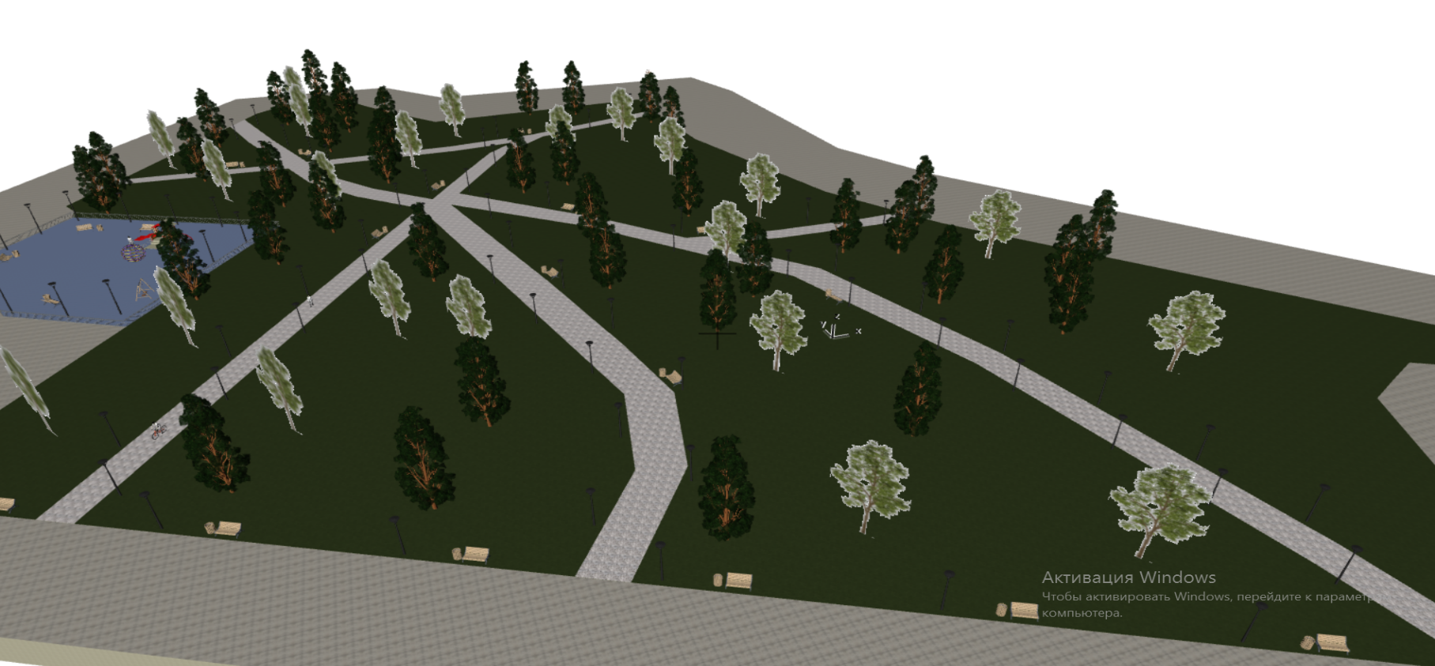

УТВЕРЖДЕН

постановлением администрации

городского округа Заречный
от____05.03.2019____ № ___262-П____

«Об утверждении дизайн-проектов

по перечню общественных территорий, предлагаемых для рейтингового голосования»

Приложение № 2

Дизайн-проект благоустройства общественной территории «Таховский бульвар г. Заречного»

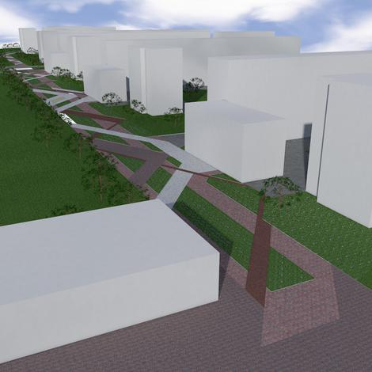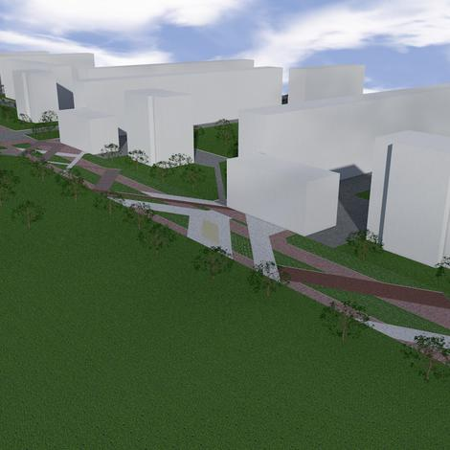

УТВЕРЖДЕН

постановлением администрации

городского округа Заречный
от____05.03.2019____ № ___262-П____

«Об утверждении дизайн-проектов

по перечню общественных территорий, предлагаемых для рейтингового голосования»

Приложение № 3

Дизайн-проект благоустройства общественной территории «Лесной массив (г. Заречный, ул. Невского 3)»

